# ubuntu下面搭建博客

## 创建虚拟环境并安装包

mkvirtualenv blog 创建

workon blog 进入虚拟环境

把给大家项目中的requirements.txt拖入到winscp，放入/home/luke

pip install -r requirements.txt 把所有的依赖包安装上



## 新建数据库并导入

新建数据库，名字为djangoblog，编码 utf8mb4 和 utf8mb4_unicode_ci

把给的数据库备份djangoblog.sql导入

## Pycharm远程连接ubuntu并启动项目

1. 右键pycharm打开项目，修改settings中数据库密码和ip



1. 设置远程连接ubuntu的虚拟环境内的解释器

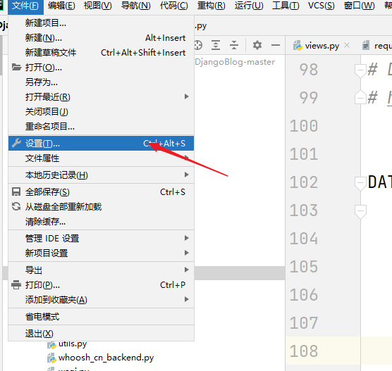

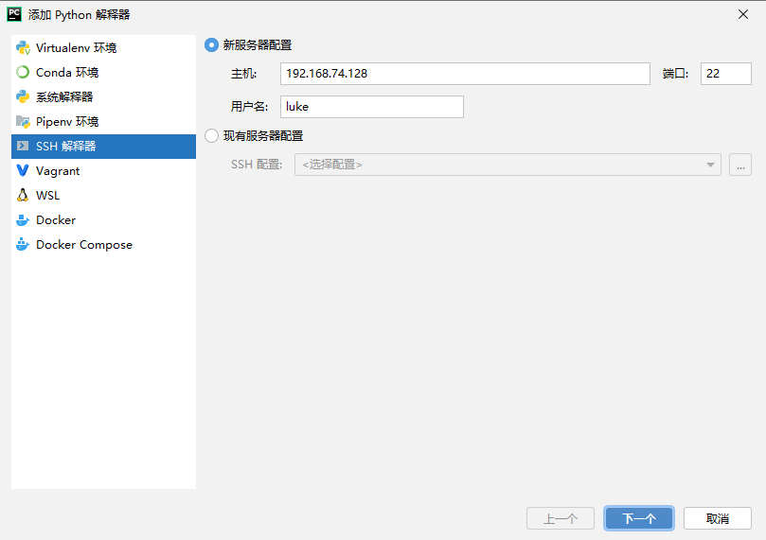

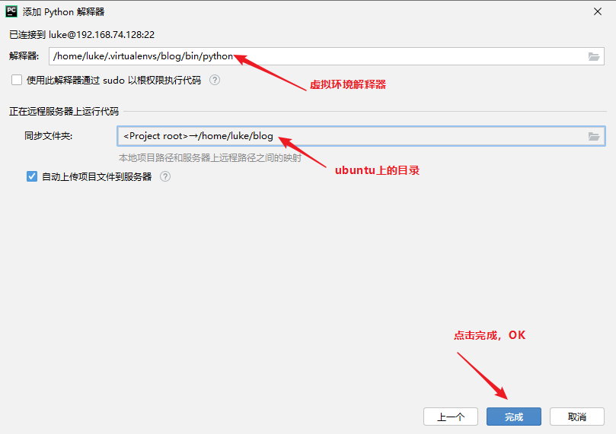

## 修改启动绑定的ip地址

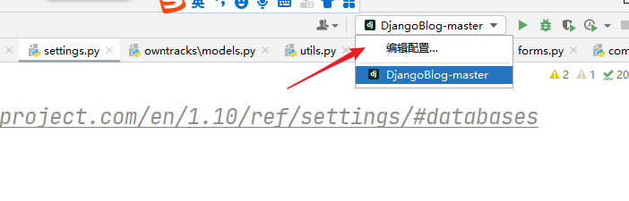

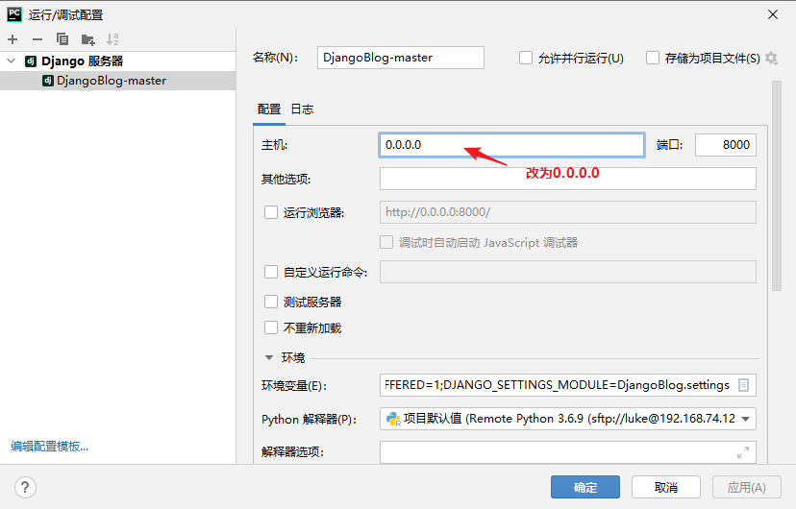

# 博客功能

管理员：

普通用户：